Государственное учреждение Республики Коми
для детей-сирот и детей, оставшихся без попечения
«Детский дом № 4» г. Усинска

РАССМОТРЕНА  на совещании (при директоре)  педагогического коллектива  Протокол №  От «_» 2018 г. | УТВЕРЖДАЮ  И. о. директора  ГУ РК «Детский дом №4»  г. Усинска  __________ Меризонцева О.В.  2018 г

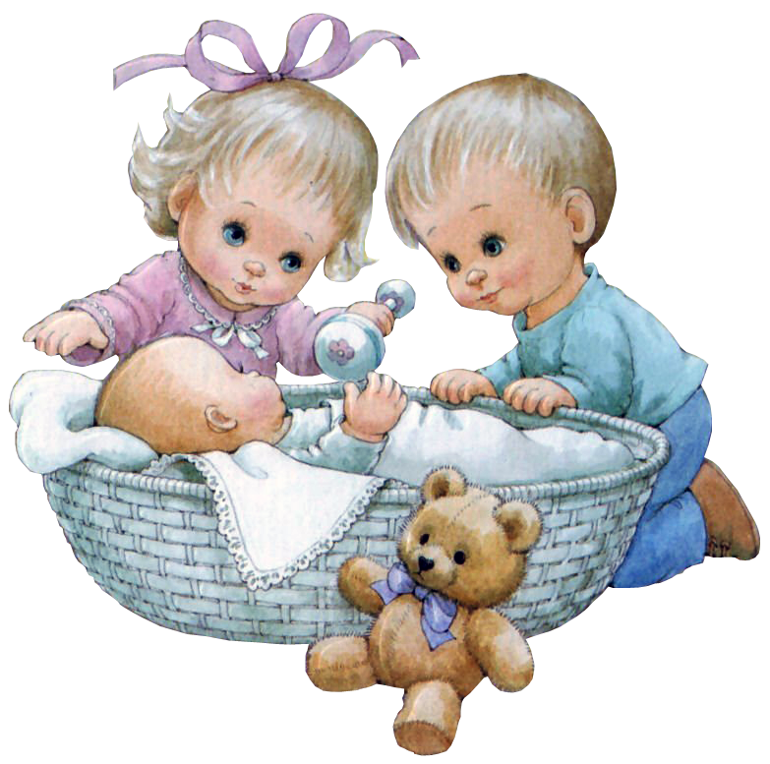

Составитель программы:
Шурховецкая Людмила Вячеславовна.

2018 год

«Надо видеть себя в детях, чтобы помочь им стать взрослыми, надо принимать их как повторение своего детства, чтобы совершенствоваться самому, надо, наконец, жить жизнью детей, чтобы быть гуманным педагогом».
Ш.А. Амонашвили.

ПОЯСНИТЕЛЬНАЯ ЗАПИСКА
Задача социального становления личности ребенка является важной для любого государства. Особенно это значимо для нашего общества в период переориентации ценностей, существенно влияющих на процесс формирования социального опыта у детей и подростков.
Тема социально–значимой деятельности воспитанников детского дома актуальна и привлекательна, трудна и необходима. Недостаточная грамотность, отсутствие социально - практических навыков и знаний говорят о неполноценности интеллектуального развития личности. С развитием современных технологий новое поколение людей должно научиться жить в обществе.
На сегодняшний день наши воспитанники привыкли к факту, что кто-то заботиться о них, что порождает пассивность и иждивенчество. Поэтому, создание условий их успешной социальной адаптации формируют новую ситуацию развития, в результате которой подросток перестает воспринимать самого себя как бесполезного и отверженного члена общества.
Социально-значимая деятельности воспитанников — это форма проявления ими своей инициативы и активности, направленных на выявления и преодоления комплекса экономических и социальных проблем.
Вовлечение воспитанников детского дома в практику по социально- значимую деятельность позволяет им на какое-то время получить права и функции взрослого человека: самостоятельное планирование деятельности, ее реализация, принятие ответственности за результаты своей работы. Все это формирует у детей чувство ответственности за все происходящее вокруг, помогает выработать гражданскую позицию в отношении к общественно значимым проблемам, формирует культуру безопасной жизнедеятельности.
У воспитанников появляется чувство уверенности в своих силах и понимание того факта, что теперь они могут оказать помощь другому, а, значит, меняется социальная роль воспитанника, она становится позитивно - активной, формируется культура безопасной жизнедеятельности воспитанника.
Поэтому, одной из наиважнейших задач является подготовка воспитанников к самостоятельной жизни в современном обществе, посредством деятельности по обеспечению социальной адаптации воспитанников выступает воспитание у них чувства долга, социальной защищенности и подготовка к будущей взрослой жизни.
Цель:
Практическая подготовка воспитанников детского дома к самостоятельной жизни в современном обществе путем вовлечения в социально-значимую деятельность.
Задачи:
- Познакомить с принципами коллективно-групповой деятельности: основами общения и взаимоотношения в коллективе, самоуправлении и самоорганизации;
- Трудовое воспитание; гражданско – патриотической; физически и психологически, интеллектуально зрелой личности, способной к активной и общественно полезной деятельности, располагающей потребностями и способностями к самопознанию, самореализации и саморазвитию;
- Научить грамотно, применять полученные ЗУН в практической жизнедеятельности ребенка;
- Приобретение и формирование практических умений коммуникативной культур;
- Формирование и закрепление в практических мероприятиях навыков индивидуальных моделей поведения, адекватных ситуаций, поиск решений и путей преодоления проблем.

Срок реализации: 3 года
Участники программы: воспитанники семьи «Радуга» и «Огонёк», «Росток».
Возраст участников программы: 8 -18 лет.

Ожидаемые результаты:
Результативность и целесообразность работы по программе «Дорогою добра» в течение учебного года осуществляется пролонгированное наблюдение и анализ активности воспитанников детского дома в социально значимой деятельности.
В процессе освоения программы «Дорогою добра» воспитанники детского дома приобретают следующие качества:
1. Коммуникативные: научатся вести диалог, слушать собеседника, излагать и аргументировать свою точку зрения, сотрудничать со взрослыми, работать в команде, выступать перед аудиторией знакомых и незнакомых людей;
2. Регулятивные: ставить цели, планировать свою деятельность, контролировать и анализировать её успехи и неудачи на каждом этапе выполнения работы; развитие воображения, творческих способностей, повышение познавательного интереса
3. Познавательные: овладевают начальными сведениями о сущности и особенностях объектов, процессов и явлений действительности, связях между ними, согласно содержанию своей работы; получают навыки работы с источниками информации.
4. Личностные. Становление и самопознание личности происходит, главным образом, в ситуациях общения и взаимодействия людей друг с другом:
- коллективное планирование, коллективная деятельность, чередование творческих поручений, коллективное подведение итогов дает большой простор для ценностно-значимых личностных проявлений, обогащения жизненного опыта (через принцип социализации), общения и взаимодействия детей друг с другом и со взрослыми;
- благодаря чередованию творческих поручений и различным направлениям деятельности, каждый ребенок имеет возможность для удовлетворения своих интересов, потребностей;
- формируется положительное отношение к школе и к учебной деятельности;
- развитие положительных личностных качеств (доброты, терпимости, ответственности и т.д.);
- привлекается внимание ребят к актуальным социальным проблемам малой родины, окружающих людей;
- воспитанники детского дома вовлекаются в реальную практическую деятельность.
Основными трудностями при организации проектной деятельности младших школьников можно считать их бедный жизненный опыт, и в связи с этим, затруднения в выявлении и формулировании проблемы, в отборе необходимых средств для реализации проекта.
Метод проектов актуален и очень эффективен. Он даёт ребёнку возможность экспериментировать, синтезировать полученные знания. Развивать творческие способности и коммуникативные навыки, что позволяет ему успешно адаптироваться к изменившейся ситуации школьного обучения.
Такие проекты несут потенциал нравственного воспитания, учат детей соучастию и сопереживанию, что сегодня особенно необходимо нашему обществу. Социально-значимые проекты позволяют учащимся раскрыть в себе одно из самых лучших человеческих качеств: умение трудиться на благо ближнего и получить радость и удовлетворение от этого труда.
Социальное проектирование дает возможность социально адаптировать школьников к условиям современной жизни, а также позволяет сформировать у них собственную активную гражданскую позицию. Это важнейшая самостоятельная деятельность школьников, направленная на практическое решение общественно-значимых проблем.
Программа направлена на выработку у воспитанников детского дома следующих основных умений и навыков.

После реализации программы воспитанники будут:
Знать:
- знать и использовать в общении элементарные этические нормы; активно применять правила вежливого общения;
- правильно вести себя в общественных местах (школе, театре, кино, музее, общественном транспорте и т.д.);
- вежливыми, добрыми и уважительными в общении со старшими; заботиться о родителях;
- осознавать необходимость доброй взаимосвязи с другими людьми, как самой большой человеческой ценности;
- излагать свое мнение, обосновывать позицию;
- разрабатывать проекты решения конкретных проблем;
- элементарные представления об эко культурных ценностях, традициях этического отношения к природе в культуре народов России, нормах экологической этики, об экологически грамотном взаимодействии человека с природой;
- терпимо относиться к людям, вещам и взглядам; выходить достойно из возможной ситуации конфликта; прощать своих друзей и недругов, не таить обиду;
- управлять страхом неудачи (замечание, неудачи при выполнении проекта);
- уметь поддерживать других; положительно оценивать трудолюбие своих сверстников, стремиться принести личный вклад в общее дело; помогать другим и самому обращаться при необходимости за помощью;
- действовать так, чтобы природа не страдала от воздействия человека;
- поддерживать здоровый образ жизни;
- осознанно оперировать понятиями «Родина», «любовь к Родине»; знать и гордиться культурой и традициями своей Родины.
Уметь:
- уметь самостоятельно управлять собой, без посторонней помощи пытаться и решать некоторые свои проблемы;
- демонстрировать коммуникативные умения (вести беседу, разговор, уметь формировать и высказывать свое мнение, отстаивать его, признавать свою неправоту в случае ошибки, которых не следует бояться);
- уметь оценивать поступки свои и своих товарищей, различать плохие и хорошие поступки; достойно вести себя в случае, когда от твоего слова что-то зависит;
- уметь самостоятельно анализировать, исследовать и решать социальные проблемы;
- критически мыслить, анализировать и оценивать полученную информацию;
- приводить примеры получения, передачи и обработки информации в деятельности человека, живой природы, общества;
- уметь самостоятельно выбрать и применять изученные методы и приемы, для достижения поставленной задачи;
- уметь самостоятельно разрабатывать проекты и презентации;
- уметь самостоятельно осуществлять поиск нужной информации по заданной тематике;
- уметь организовывать и проводить самостоятельно подвижные игры, театрализованные представления, мини - концерты.
Содержание.

Данная программа разработана в соответствии с Конституцией РФ, ст. 28, ст. 29 (о свободе совести и о свободе информации), Федеральным законом «О свободе совести и религиозных объединениях» (ст. 3, п. 1, ст. 5, п. 4), Федеральным Законом «Об образовании РФ», Международной конвенцией «О правах ребенка» 1989 г., «Всеобщей декларацией прав человека», Гражданским кодексом РФ, «Основами законодательства РФ о культуре» и другими законодательными актами и нормативными документами, касающимися сфер образования и культуры.
А также на основе программ по социально – значимой деятельности:
1. Программа социально-значимой деятельности городской организации школьников «САМ». Цепляева Е.А. г. Ноябрьск, 2008 г.
2. Программа социально-значимой деятельности «Найди свою дорогу». Фёдорова А. П. г Тюмень 2012 г.

Реализация программы «Дорогою добра» начинается с:
- проведения диагностического исследования анализа плана воспитательной работы за предыдущий учебный год, в котором проведен анализ деятельности и выявлены наиболее эффективные и целесообразные методы практической работы с воспитанниками;
- на основе полученных данных составляется программа по социально-значимой деятельности семьи;
- реализация программы;
- анализ, составление заключения, рекомендации.
Процесс реализации некоторых мероприятий требуют особой подготовки и учета возрастных и психологических особенностей детей.

План воспитательной работы по социально – значимой деятельности первого года обучения. 2018 – 2019 уч. год.

 | 8 - 11 лет | 11 - 15лет | 15 - 18 лет
1 триместр
Трудовое воспитание
Сентябрь.  Акция «На тропе здоровья наведём порядок» | «Самая уютная комната» - уборка комнат, комнаты отдыха | 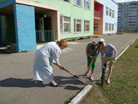  «А у нас во дворе» уборка на территории детского дома. | Акция совместно с социальными партнерами.  «На тропе здоровья наведём порядок»
Октябрь.  Ежегодная благотворительная акция «Твори Добро!» | Беседа: «Наши добрые поступки» | Дискуссия: «Что ты можешь сделать для других?» | Диспут: «Труд во благо людей и детей»
 | Презентация. «Трудовые навыки детей в детском доме» (подведение итогов работы)
Ноябрь.  Декабрь. Март.  Проект «Наши руки не знают скуки» | Изготовление поздравительных открыток для учителей и воспитателей детского сада и детского дома. | Изготовление сувениров из природного, бросового материала с использованием декоративных украшений. | «Творческая мастерская»  Изготовление сувениров, поделок используя в работе разнообразные техники.
 | Выставка детских работ (подведение итогов работы)
2 триместр
Воспитание здорового образа жизни.
Декабрь.  «Ура каникулы!» | 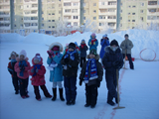  «Поиграем – всех на санках покатаем» | «Снежный городок в нашем дворе» | 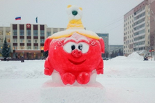  «Снежная скульптура»
Январь.  Акция. «Дорога глазами детей!» | Конкурс рисунков  «Мой друг светофор».  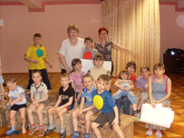 | Встреча с инспектором ДПС.  Организация викторины «Правила поведения детей во дворе и на дороге в зимний период». | Встреча с инспектором ДПС.  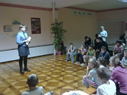  Проект «Как избежать неприятностей на дороге»
Февраль  Проект «День воинской славы России». | Газета «Честь имею!»  Устный журнал: «Защитник это…». | 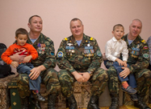  Встреча с ветеранами локальных воин «Боевое братство». | 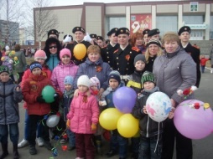  Презентация «История армии России»
 | Конкурс стенгазет и презентаций «История армии России» - (подведение итогов работы)
3 триместр
Гражданское – патриотическое воспитание.
Март.  Акция «Росток добра» | Беседа: «Кому и как могут помогать дети?» | Дискуссия: «Люди, - которым необходима наша помощь» | Диспут: «Добрые дела - добрые поступки!»
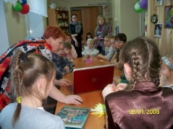
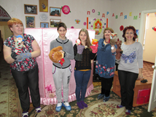
Отделение реабилитации для детей и подростков с ограниченными возможностями здоровья г. Усинска» (центр «Берегиня»).
Театрализованное представление: сказка «Как Медведь в гости ходил». (подведение итогов работы)
Апрель.  Проектно-исследовательская деятельность. «Пасха – традиции русского народа» | 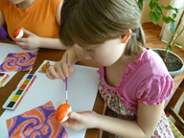  Творческая мастерская «Украшение пасхальных яиц» | 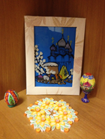  Исследовательская, практическая деятельность  «История Пасхи христиан» | Встреча с служителями церкви.  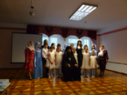  «Пасха – традиции русского народа».
 | Презентации: «Пасха – традиции русского народа». Викторина «Истрия Пасхи». Выставка детских работ – «Светлый праздник христиан». (подведение итогов работы)
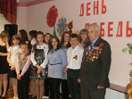  Май Проект: «Поклонимся великим тем годам». | Выпуск газеты «Боевые танки ВОВ – легендарный Т-34» | Украшение подъезда, в котором живет ветеран детскими рисунками. | Подготовка праздничного концерта.  Принятие участия в параде – 9 мая.

План воспитательной работы по социально – значимой деятельности второго года обучения. 2019-2020 уч. год.

 | 8 - 11 лет | 11 - 15лет | 15 - 18 лет
1 триместр
Воспитание здорового образа жизни.
Сентябрь  «Кросс нации!»  Февраль.  «Лыжня России!» | Забег 500 м. | Забег 1000 м. | Забег 1000 м.
 | Грамоты за победу и участие. (подведение итогов работы)
Октябрь.  Проект.  «Мы спортивные ребята» | Спортивные соревнования, квест «Быстрее ветра!».  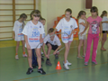 | Малая Олимпиада. «Лучшие спортсмены семьи!»  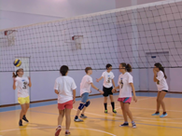  Презентация «Традиционные старинные игры на Руси» | 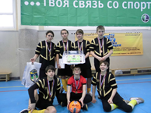  Квест - «Мы спортивные ребята».
Ноябрь.  Проект «Умей сказать НЕТ!» | Беседа «Вредные привычки – влияние на организм» | 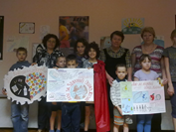  Конкурс плакатов «Скажи - НЕТ наркотикам! | Презентация «Умей сказать НЕТ!».  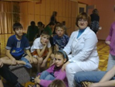  Встреча с мед. Работником.
 | Оформление стенда в детской поликлинике «Вирусы, микробы – детям не страшны!» (подведение итогов работы)
2 триместр
Трудовое воспитание
Декабрь.  Май.  Конкурс рисунков.  «Дом в котором я живу». | 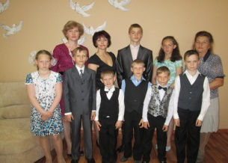  Конкурс рисунков «Наша дружная семья» | 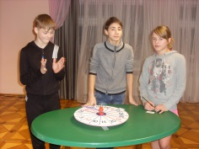  Поле чудес «Все о нашем доме» | 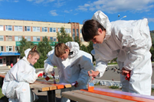  «Покрасим скамейки – украсим город»
 | Ярмарка «Мастер – класс для друзей»
Октябрь.  Январь.  Апрель.  «Наши друзья - студенты УГТУ» | 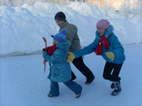  Зимняя спартакиада «Ледяные игры» | 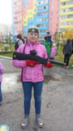  Игра «Зарница» (окт.) | Шахматный, шашечный турнир.  «Черный – Белый. ЧЕМПИОН»
Февраль.  Проектная деятельность. «Творческая мастерская». | Изготовление поздравительных открыток для учителей и воспитателей детского сада и детского дома. | 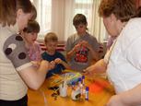  Изготовление сувениров из природного, бросового материала с использованием декоративных украшений. | Изготовление сувениров, поделок используя в работе разнообразные техники исполнения.
 | Выставка детских работ (подведение итогов работы)
3 триместр
Гражданско – патриотическое воспитание.
Март.  Проект «О женщине с любовью!» | Беседа об «Истории 8 марта». Права женщин в России. | Дискуссия «Права женщин в России от старины глубокой до современных дней» | Конкурс презентаций  «Все о знаменитых женщинах России и РК»
Апрель.  Акция «Росток добра - поможем детям». | Пишем письмо для друзей «Здравствуй друг!» | Диспут: «Как и чем я могу помочь детям и взрослым?» | Дискуссия «Гуманитарная помощь – что это?»
Май.  Акция «Георгиевская лента» | 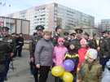Посещение центральной площади города, встреча с ветеранами локальных воин и т. д. | Участие в подготовке и проведении праздничного концерта посвященного «Победе в ВОВ»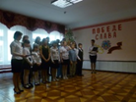 | 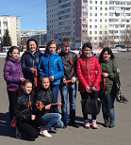«Георгиевская лента» - история, презентация.  Акция. «Подари ленту, как символ Победы»

План воспитательной работы по социально – значимой деятельности третьего года обучения.
2020-2021уч. год.
 |  | 8 - 11 лет | 11 - 15лет | 15 - 18 лет
1 триместр
Воспитание здорового образа жизни.
Сентябрь.  Декабрь. Март.  Традиционные встречи с социальными партнерами. |  | Экскурсия «В гости к другу!» | 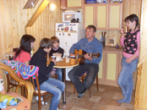  Празднование дней рождения детей и друзей семьи. | Совместный отдых на природе.  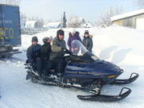
Октябрь.  «С днем рождения» |  | 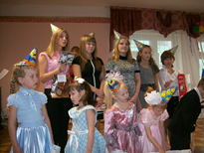  Беседа «праздничный стол – вкусно и полезно» | «Как провести праздник с пользой и где?»  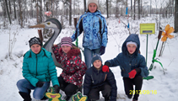 | Помочь в организации подвижных игр и развлечений.  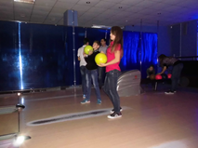
Ноябрь.  Февраль.  Апрель.  Проведение мероприятий со студентами УГТИ. |  | Веселые старты!  Пригласить к участию детей из детского сада.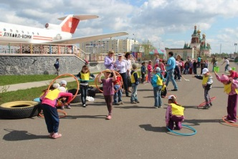 | Экскурсия в конно спортивный клуб «Кавалькада».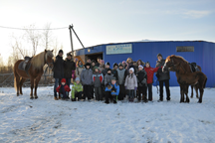 | 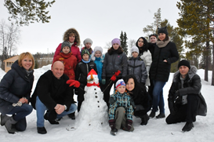  Соревнования «Мы быстрые и ловкие!»
2 триместр
Трудовое воспитание
Октябрь  Декабрь.  Апрель.  Проект «Подари игрушку городу». | Изготовление игрушек - используя нетрадиционные материалы. |  | Построим снеговика во дворе детского дома и в детском саду, школьном дворе. | Конкурс ледяных фигур на городской площади.
Январь  Конкурс рисунков. «Новогодний талисман». | Принять участие в новогоднем конкурсе, изготовить поделки используя различный материал и техники выполнения (рисунок, вышивка и т. д.)
Февраль.  Проектная деятельность. «Масленичные гуляния». | 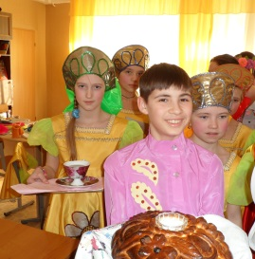  Масленичное гуляния. |  | Сервировка стола, чаепитие – приглашаем всех детей и сотрудников детского дома. | 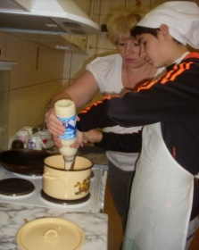  Приготовление блинов. «Угостим блинами друзей» .
3 триместр
Гражданское – патриотическое воспитание.
Март.  Творческий проект  Конкурс плакатов.  «Сохраним планету» |  | Конкурс рисунков и плакатов «Зелёная планета» | Беседа и демонстрация презентации с детьми детского сада на тему «Наш дом Земля» | Дискуссия «Экологические проблемы РК и Усинского р – на»
 |  | Распространение мини – листовок «Выброси мусор в урну» или брошюр «Самый чистый город!»
Апрель.  Акция «Живая память» |  | «Республика Коми – помощь фронту». Работа с интернет ресурсами, библиотекой и т.д. | «Труженики тыла – герои невидимого фронта». Работа с интернет ресурсами, библиотекой и т.д. | «Фронтовики» -провести анализ участников ВОВ –ветеранов проживающих на территории РК.
 |  | Создание презентации «Живая память» демонстрация в школах и для детей детского дома из соседних семей.
Май.  Проект: «Ветераны ВОВ Усинского района» |  | Приготовить угощение к чаепитию – выпечка пирога. Угостить ветеранов. | Оказание практической помощи ветеранам ВОВ (полить цветы, сходить в магазин и др.) | Оказание практической помощи ветеранам ВОВ (протереть пыль, помыть посуду и др.)
 |  | Улучшение эмоционального настроения людей преклонного возраста ( предполагаемый результат)

План воспитательной работы по социально – значимой деятельности первого года обучения.
Участники | Возраст участников | Тема |  | Результат | Дополнительно  проведено
Сентябрь
Семья  «Огонёк»  «Радуга»  «Росток» | Все дети | «С днем знаний!» |  | Развитие дружеских отношений с социальными партнерами семьи «Огонёк» и «Радуга», «Росток». | +
Семья  «Радуга»  «Росток» | Именинники | «С днём рождения!» |  | Создали радостное настроение, сплотили коллектив. | +
Семья  «Огонёк»  «Радуга» | 14 -18 лет | Акция. «На тропе здоровья наведём порядок» |  | Воспитание желания и любови к природе и своему городу.
Семья  «Огонёк»  «Радуга»  «Росток» | 12 -18 лет | «Кросс нации!» |  | Приобщение детей к здоровому образу жизни и спортивным мероприятиям. | +
Октябрь
Семья  «Огонёк»  «Радуга»  «Росток» | Все дети | Ежегодная благотворительная акция «Твори Добро!» |  | Развитие желания оказывать помощь детям с ограниченными физическими возможностями.
Семья  «Огонёк»  «Радуга»  «Росток» | Все дети | Праздничный концерт «С праздником дорогие учителя!» |  | Привлечение детей к организации проведения праздничного концерта для учителей и воспитателей города. | +
Семья  «Радуга»  «Росток» | 14-18 лет | Поисково – исследовательская деятельность. «Усинск – моя малая родина» |  | Расширили знания о родном городе. Научили детей проводить исследовательскую деятельность. | +
Семья  «Огонёк», «Росток»,  девочки | 8 – 12 лет | «Лучший друг – это книга». |  | Посетили ЦБ.– развиваем интерес к художественной литературе, желание читать книги. | +
Ноябрь.
Семья «Огонёк»  «Росток»  «Радуга» мальчики | 12 -18лет |  | Проект «Умей сказать НЕТ!» | Развитие практических навыков Воспитание ЗОЖ.
Семья  «Огонёк»  «Росток» | 8-10лет |  | Конкурс «МЧС России посвящается!» | Формируем представление о службе МЧС России. | +
Семья  «Огонёк»  «Радуга» | 12-17 лет |  | Молодежный центр. | Развиваем коммуникативные и творческие навыки детей | +
Семья  «Огонёк»  «Радуга»,  «Росток» | 10-14лет |  | Ежегодные спортивные соревнования между детьми детских домов РК. | Развиваем культуру здорового образа жизни. Приобщение к сорту. | +
Декабрь
Семья  «Радуга» | Именинники |  | «С днём рождения!» | Создали радостное настроение, сплотили коллектив. | +
Семья  «Радуга»  «Росток» | Мальчики  14-18 лет |  | Акция.  «Снежная скульптура». | Порадовали жителей города своим умением строить фигуры из снега. | +
Семья  «Огонёк»  «Радуга» | 12 – 18 лет |  | «Наши друзья - студенты УГТУ» | Развиваем дружеские отношения со студентами. | +
Семья  «Огонёк»  «Радуга»  «Росток» | 12-16 лет |  | Экскурсия в конно-спортивный клуб «Кавалькада» | Прививаем любовь к животным. Приобщили к здоровому образу жизни. | +
Январь
Семья  «Огонёк»  «Радуга»  «Росток» | 12-16 лет |  | «Новогодние каникулы -Рождество». | Познакомили с историческими достопримечательностями города. | +
Семья  «Огонёк» | 8 -12 лет |  | Фотоконкурс «Дом в котором я живу». | Научили детей отмечать и замечать положительные и значимые моменты в жизни воспитанников детского дома и своей «семьи». | +
Семья  «Огонёк»  «Радуга»  «Росток» | 8 -12 лет |  | Театрализованное представление  «Добрые гости» | Развили желание оказывать помощь детям с ограниченными физическими возможностями. | +
Семья  «Радуга»  «Росток» | 8-14 лет |  | Ярмарка «Мастерим своими руками». | Сформировали коммуникативные навыки и умения делиться своим опытом с младшими детьми и гостями детского дома. | +
Февраль
Семья  «Огонёк»  «Радуга» | 8 – 14 лет |  | Акция. «Дорога глазами детей!» | Встретились с инспектором ДПС. Продолжили сотрудничество, воспитание ЗОЖ, знание ПДД. | +
Семья  «Огонёк»  «Радуга» | Девочки  8-12 лет |  | Исследовательская деятельность «Город, в котором мы живем!» | Расширили знания о памятных местах нашего города. | +
Семья  «Огонёк»  «Радуга» | Мальчики  12-14 лет |  | Проект «День воинской славы России» | Развиваем патриотическое и гражданское сознание, уважение и гордость за ВС РФ.
Семья  «Огонёк»  «Радуга»  «Росток» | Все дети |  | Проектная деятельность. «Масленичные гуляния». | Продолжали знакомить и приобщать детей к культуре и традициям русского народа. | +
Март
Семья  «Огонёк»  «Радуга»  «Росток» | Мальчики  8-18 лет |  | Праздничный концерт «С праздником милые дамы!» | Привлекли детей к организации проведения праздничного концерта для учителей и воспитателей города. | +
Семья  «Радуга» | 10-14 лет |  | Творческий конкурс «Безопасность глазами детей» | Продолжили развивать творческие способности детей.
Семья  «Огонёк»  «Радуга»  «Росток» | Все дети |  | «Наши друзья - студенты УГТУ»  Спортивные соревнования. | Продолжаем развивать и укреплять дружеские отношения со студенческим коллективом. Формирование ЗОЖ. | +
Семья  «Огонёк»  «Росток | Именинники. |  | «С днём рождения» | Создали радостное настроение, сплотили коллектив. | +
Апрель
Семья  «Огонёк»  «Радуга» | 12-18 лет |  | Творческий проект  «Книга–источник мудрости и знаний» | Посетили ЦБ. Развили интерес к художественной литературе, желание читать книги. | +
Семья  «Огонёк»  «Радуга»  «Росток» | Все дети |  | Акция «Росток добра» | Научили оказывать душевную и психологическую помощь и поддержку пожилым людям и детям –инвалидам. | +
Семья  «Огонёк»  «Радуга» | 14 -18 лет |  | Акция «Мусор – глобальная экологическая проблема!» | Привлекли внимание жителей города к проблеме окружающей среды в городе и мире. | +
Семья  «Огонёк»  «Радуга»  «Росток» | Все дети |  | Проектно-исследовательская деятельность. «Пасха – традиции русского народа» | Продолжили знакомить и приобщать детей к культуре и традициям русского народа. | +
Май
Семья  «Огонёк»  «Радуга»  «Росток» | Мальчики  14-18 лет |  | Проект: «Поклонимся великим тем годам» | Уделили внимание к людям пожилого возраста, получили удовольствие от общения с ними, и оказанной им помощи. | +
Семья  «Огонёк»  «Радуга»  «Росток» | Все дети |  | Акция «Милосердие» | Оказалипомощь ветеранам ВОВ и труда, проживающим в городе. | +
Семья  «Огонёк»  «Радуга» | Мальчики  14-18 лет |  | Поездка в лес за саженцами. | Расширили экологические знания о природе. Стремление озеленить территорию детского дома и городские аллеи. | +
Семья  «Огонёк»  «Радуга»  «Росток» | Все дети |  | Субботник. «Украсим город цветами!» | Приобщили детей к трудовому процессу, направленному на преобразование и украшение города. | +

План воспитательной работы по социально – значимой деятельности второго года обучения.
Участники | Возраст участников |  | Тема |  | Результат | Дополнительно  проведено
Сентябрь
Семья  «Огонёк»  «Радуга»  «Росток» | Все дети |  | «С днем знаний!» |  | Развили дружеские отношения с социальными партнерами «семьи». | +
Семья  «Радуга»  «Росток» | Именинники |  | «С днём рождения!» |  | Создали радостное настроение, сплотить коллектив. | +
Семья  «Огонёк»  «Радуга» | 14 -18 лет. |  | Акция. «Аллеи города» |  | Развили и продолжили воспитывать желание и любовь к природе и своему городу. | +
Семья  «Огонёк»  «Радуга» «Росток» | 12 -17 лет |  | «Кросс нации!» |  | Приобщили детей к здоровому образу жизни и спортивным мероприятиям.
Октябрь
Семья  «Огонёк»  «Радуга» | Все дети |  | Ежегодная благотворительная акция «Твори Добро!» |  | Развили желание оказывать помощь детям с ограниченными физическими возможностями. | +
Семья  «Огонёк»  «Радуга» | Все дети |  | Праздничный концерт «С праздником дорогие учителя!» |  | Привлекли детей к организации и проведению праздничного концерта для учителей и воспитателей города. | +
Семья  «Радуга»  «Росток» | 14-18 лет |  | Поисково–исследовательская деятельность. «Первооткрыватели Усинского нефтерождения» |  | Научили детей проводить исследовательскую деятельность. | +
Семья  «Огонёк»  «Росток» | девочки  12 – 14 лет |  | «Лучший друг –это книга». |  | Посетили ЦБ. Развили интерес к художественной литературе, желание читать книги. | +
Ноябрь.
Семья  «Огонёк»  «Радуга»  мальчики | 12-17лет |  | Проект «Мир вокруг нас» |  | Развили практические навыки, направленные на помощь природе, животным и птицам. | +
Семья  «Огонёк»  «Росток» | 8 -10лет |  | Конкурс «МЧС России посвящается!» |  | Сформировали представление о службе МЧС России. | +
Семья  «Огонёк»  «Радуга» | 8-14 лет |  | Молодежный центр. |  | Развили коммуникативные и творческие навыки детей | +
Семья  «Огонёк»  «Радуга» | 10-14лет |  | Ежегодные спортивные соревнования между детьми детских домов РК. |  | Развили культуру здорового образа жизни. Приобщили к сорту. | +
Декабрь
Семья  «Радуга»  «Росток» | Именинники |  | «С днём рождения!» |  | Создали радостное настроение, сплотить коллектив. | +
Семья  «Радуга»  «Росток» | Мальчики  14-18 лет |  | Акция. «Снежная скульптура». |  | Порадовали жителей города своим творчеством и умением вырезать скульптуру из снега. | +
Семья  «Огонёк»  «Радуга» | 8 – 14 лет |  | «Наши друзья - студенты УГТУ» |  | Развевали дружеские отношения со студентами. | +
Семья  «Огонёк»  «Радуга»  «Росток» | 12-14 лет |  | Акция Экскурсия в живой уголок Юного натуралиста «Друг» |  | Привлекли внимание жителей города к проблеме брошенных животных. Приобщили к здоровому образу жизни. | +
Январь
Семья  «Радуга»  «Росток»  «Огонёк» | 8 -12 лет |  | Конкурс рисунков. «Дом в котором я живу». |  | Научили детей отмечать и замечать положительные и значимые моменты в жизни воспитанников детского дома и своей «семьи». Развивать творческие способности. | +
Семья  «Радуга»  «Росток»  «Огонёк» | 7 -12 лет |  | ОР для лиц с огранич. возм. Здоровья «Берегиня».  Мастер – класс «Квиллинг – это интересно» |  | Развивать желание оказывать помощь детям с ограниченными физическими возможностями. | +
Семья  «Огонёк»  «Росток» | 12-16 лет |  | Ярмарка «Мастер – класс для друзей» |  | Сформировали коммуникативные навыки и умения делиться своим опытом с младшими детьми и гостями детского дома. | +
Февраль
Семья  «Огонёк»  «Радуга» | 8 – 14 лет |  | Акция. «Дорога глазами детей!» |  | Встреча с инспектором ДПС. Продолжить сотрудничество, воспитание ЗОЖ. | +
Семья  «Огонёк»  «Радуга»  «Росток» | Мальчики  12-14 лет |  | Исследовательская деятельность «Город, в котором мы живем!» |  | Продолжить расширять знания о памятных местах нашего города, почетных граждан города . | +
Семья  «Огонёк»  «Радуга» | Девочки  12 - 16лет |  | Проект «День воинской славы России» |  | Развивать патриотическое и гражданское сознание, уважение и гордость за ВС РФ. | +
Семья  «Огонёк»  «Радуга»  «Росток» | Все дети |  | Проектная деятельность. «Масленичные гуляния». |  | Продолжить знакомить и приобщать детей к культуре и традициям русского народа. | +
Март
Семья  «Огонёк»  «Радуга» | Мальчики  7-18 лет | Праздничный концерт «С праздником милые дамы!» |  | Привлекли детей к организации проведения праздничного концерта для учителей и воспитателей города. |  | +
Семья «Радуга»  «Росток» | 8 -14 лет | Творческий конкурс «Безопасность глазами детей» |  | Продолжили развивать творческие способности детей. |  | +
Семья  «Огонёк»  «Радуга»  «Росток» | Все дети | Наши друзья - студенты УГТУ  «Спорт на льду!» |  | Продолжили развивать и укреплять дружеские отношения со студенческим коллективом. Формировать ЗОЖ. |  | +
Семья  «Огонёк»  «Росток» | Именинники. | «С днём рождения» |  | Создали радостное настроение, сплотить коллектив. |  | +
Апрель
Семья  «Огонёк» | 7 -9 лет | Творческий проект  «Книга–источник мудрости и знаний» |  | Посетили ЦБ. Развили интерес к художественной литературе, желание читать книги. |  | +
Семья  «Огонёк»  «Радуга» | Все дети | Акция «Росток добра - поможем детям Донецка» |  | Научили оказывать душевную и психологическую помощь и поддержку пожилым людям и детям –инвалидам.
Семья  «Огонёк»  «Радуга» | 14 -18 лет | Акция «Мусор – глобальная экологическая проблема!» |  | Привлечь внимание жителей города к проблеме окружающей среды в городе и мире. |  | +
Семья «Радуга» | Все дети | Проектно-исследовательская деятельность. «Пасха – традиции русского народа» |  | Продолжили знакомить и приобщать детей к культуре и традициям русского народа. |  | +
Май
Семья  «Огонёк»  «Радуга»  «Росток» | Мальчики  7-17 лет |  | Акция «Георгиевская лента» |  | Развили чувство гордости за победу в ВОВ. Выразили свою причастность к празднику и уважительное отношение к ветеранам. | +
Семья «Радуга»  «Росток» | Все дети |  | Проект: «Поклонимся великим тем годам» |  | Оказали помощь одиноким пенсионерам, ветеранам войны и труда, проживающим в городе. | +
Семья  «Огонёк»  «Радуга» | Мальчики  14-18 лет |  | Поездка в лес за саженцами. |  | Расширили экологические знания о природе. Стремиться озеленить территорию детского дома и городские аллеи. | +
Семья  «Огонёк»  «Радуга»  «Росток» | 16 -18 лет |  | Субботник. «Покрасим городские скамейки» |  | Приобщили детей к труду, направленному на преобразование и украшение города. | +

План воспитательной работы по социально – значимой деятельности третьего года обучения.
Участники | Возраст участников |  |  |  | Тема | Результат |  | Дополнительно  проведено
Сентябрь
Семья  «Огонёк»  «Радуга»  «Росток» | Все дети |  |  |  | «С днем знаний!» | Развили дружеские отношения с социальными партнерами. |  | +
Семья  «Огонёк»  «Радуга» | Именинники |  |  |  | «С днём рождения!» | Создать радостное настроение, сплотить коллектив. |  | +
Семья «Радуга»  «Росток» | 12 -18 лет |  |  |  | Проект «Все можем сделать своими руками» | Научились облагораживать территорию детского городка, мастерить фигуры из бросового материала в детском доме. |  | +
Семья  «Огонёк»  «Радуга»  «Росток» | 12 -18 лет |  |  |  | «Кросс нации!» | Приобщили детей к здоровому образу жизни и спортивным мероприятиям. |  | +
Октябрь
Семья  «Огонёк»  «Радуга»  «Росток» |  | Все дети |  |  | Ежегодная благотворительная акция «Твори добро» | Развили желание оказывать помощь детям с ограниченными физическими возможностями. |  | +
Семья  «Огонёк»  «Радуга» |  | Все дети |  |  | Праздничный концерт «С праздником дорогие учителя!» | Привлекли детей к организации проведения праздничного концерта для учителей и воспитателей города. |  | +
Семья  «Радуга»  «Росток» |  | 14-18 лет |  |  | Экскурсия на нефтяные месторождения «РН –Сервис» | Познакомили с трудом работников нефтяной промышленности. |  | +
Семья  «Огонёк»  «Росток»  девочки |  | 8– 12 лет |  |  | Проект «Лучший друг – это книга». | Посетили ЦБ. Развили интерес к художественной литературе, желание читать книги. |  | +
Ноябрь.
Семья  «Огонёк»  «Радуга» мальчики |  | 8-12 лет |  |  | Проект  «Помоги щенку найти хозяина». | Развили практические навыки, направленные на помощь бездомным животным. |  | +
Семья  «Радуга»  «Росток» |  | 8- 9 лет |  |  | Конкурс «МЧС России посвящается!» | Сформировали представление о службе МЧС России. |  | +
Семья  «Огонёк»  «Радуга» |  | 16-18 лет |  |  | Молодежный центр. | Развили коммуникативные и творческие навыки детей
Семья  «Огонёк»  «Радуга»  «Росток» |  | 10-12 лет |  |  | Ежегодные спортивные соревнования. | Развили культуру здорового образа жизни. Приобщили к сорту. |  | +
Декабрь
Семья  «Радуга»  «Росток» |  | Именинники |  |  | «С днём рождения!» | Создали радостное настроение, сплотить коллектив. |  | +
Семья  «Радуга» |  | Мальчики  16-18 лет |  |  | Акция. «Снежная скульптура». | Порадовать жителей города своим творчеством. |  | +
Семья  «Огонёк»  «Радуга» |  | 8 – 16 лет |  |  | «Наши друзья - студенты УГТУ» | Развивали дружеские отношения со студентами. |  | +
Семья  «Огонёк»  «Росток» |  | 12-14 лет |  |  | Проект «Подари игрушку городу». | Воспитали любовь к родному городу, желание сделать его наряднее к новогоднему празднику. |  | +
Январь
Семья  «Огонёк»  «Радуга»  «Росток» |  | 7 -17 лет | Проект.  Экскурсия в Храм. |  |  | Привили уважение к культуре и традициям христианского празднования Рождества. |  | +
Семья  «Радуга» |  | 8 -12 лет | Конкурс рисунков. «Новогодний талисман». |  |  | Развили творческие способности, реализовали творческий потенциал детей. |  | +
Семья  «Огонёк»  «Радуга»  «Росток» |  | 8 - 16 лет | Театрализованное представление для детей детского сада «Зимняя сказка» |  |  | Воспитали дружеские взаимоотношения с детьми детского сада. Научились выступать перед детской аудиторией. |  | +
Семья  «Радуга»  «Росток» |  | Дети 8-14 лет | Ярмарка «Мастер – класс для друзей» |  |  | Сформировали коммуникативные навыки и умения делиться своим опытом с младшими детьми и гостями детского дома. |  | +
Февраль
Семья  «Огонёк»  «Радуга»  «Росток» |  | 12 – 14 лет | Акция  «Дорога глазами детей!» |  |  | Встретились с инспектором ДПС. Продолжили сотрудничество. |  | +
Семья  «Радуга»  «Росток» |  | Мальчики  12-18 лет | Тематическое развлечение. «Боевое братство» |  |  | Развили взаимоотношения с участниками локальных боевых действий. |  | +
Семья  «Огонёк»  «Радуга» |  | Все дети | Проект «День воинской славы России» |  |  | Продолжили развивать патриотическое и гражданское сознание, уважение и гордость за ВС РФ. |  | +
Семья  «Огонёк»  «Росток» |  | 14 -16 лет | Проектная деятельность. «Масленичные гуляния». |  |  | Продолжили знакомство и с культурой и традициям русского народа. |  | +
Март
Семья  «Огонёк»  «Радуга» |  | Мальчики  8-18 лет |  |  | Праздничный концерт «С праздником милые дамы!» | Привлекли детей к организации проведения праздничного концерта для учителей и воспитателей города. |  | +
Семья  «Огонёк»  «Росток» |  | 8-14 лет |  |  | Творческий конкурс «Безопасность глазами детей» | Развили творческие способности детей. |  | +
Семья  «Огонёк»  «Радуга»  «Росток» |  | Все дети |  |  | Наши друзья - студенты УГТУ  «Спорт на льду!» | Продолжили развивать и укреплять дружеские отношения со студенческим коллективом. Формировать ЗОЖ. |  | +
Семья  «Огонёк»  «Росток» |  | Именинники. |  |  | «С днём рождения» | Создали радостное настроение, сплотить коллектив. |  | +
Апрель
Семья  «Радуга»  «Росток» |  | 12-18 лет |  |  | Творческий проект,  Конкурс плакатов.  «Сохраним планету» | Приняли участие в конкурсе плакатов ЦДБ города. | +
Семья  «Огонёк»  «Радуга» |  | Все дети |  |  | Акция «Росток добра» | Научились оказывать душевную и психологическую помощь и поддержку пожилым людям и детям – инвалидам. | +
Семья  «Радуга»  «Росток» |  | 8 -12 лет |  |  | Акция «Дом для птиц» | Научились конструировать скворечники, проявлять заботу о птицах. | +
Семья  «Огонёк»  «Радуга»  «Росток» |  | Все дети |  |  | Проектно-исследовательская деятельность. «Пасха – традиции русского народа». | Продолжили знакомить и приобщать детей к культуре и традициям русского народа. | +
Май
Семья  «Огонёк»  «Радуга»  «Росток» |  | 14 -18 лет |  | Акция «Живая память» |  | Развили чувство гордости за победу в ВОВ. Выразили свою причастность к празднику и уважительное отношение к ветеранам. | +
Семья  «Огонёк»  «Радуга»  «Росток» |  | Все дети |  | Проект: «Ветераны ВОВ Усинского района» |  | Оказание благотворительной помощи одиноким пенсионерам, ветеранам войны и труда, проживающим в микрорайоне. | +
Семья  «Огонёк»  «Радуга»  «Росток» |  | Мальчики  16-18 лет |  | Акция «Цветы и улыбки Победы» |  | Расширили экологические знания о природе. Озеленение территории детского дома и города. | +
Семья  «Огонёк»  «Радуга»  «Росток» |  | 8-14 лет |  | Спортивный конкурс «Веселые старты» |  | Поддерживали дружеские отношения со студентами УГТУ и социальными партнёрами. | +
